

微笑快车

用户指南

版本 2.7
2007年8月

目录

第一章 如何开始…………..……………………………………………………………………...….3
- 注册…………………………………………………….…………………………….3
- 登录…………………………………………………………….……………….……3
- 在线或离线制作电子病历………………………………….…………..………….……3
- 符合照片标准……………………………………………..…………..………….……3
- 跟踪电子病历……………………………………………..…………..………….……3

第二章 保持医院和医生信息更新………………………………………...………………………...….4
第一节 医院信息…………………………………..…………...…………………………….4
第二节 医生和医院需要注册……………………………………………......…………..…………...…….5

第三章 向“微笑快车”添加新电子病历的步骤…………………… ………..……………………...….6
第一节 所有的病人都需要签署《病人记录同意书》………..……………………………….…...….6
第二节 符合照片标准……………………..…………………...……………………….…….6
第三节 提示……………………….………………..………...……………………….…….6

第四章 在线添加电子病历………………………………..………………..……………………...….7

第五章 离线添加电子病历………………..………………………………..……………………...….9
第一节 添加电子病历………………………………………..…….……………………...….9
第二节 上传电子病历到“微笑快车”…………………………..….……………………..….10

第六章 查看您的电子病历……………………………..…………………..……..……………...….13
第一节 “Accepted”的电子病历………..…………………….………………………....….13
第二节 “Rejected”的电子病历…………………………….…...……………………....….13
第三节 查看电子病历为什么被拒绝…………………………………………………….....….13
第四节 被拒绝的电子病历该如何处理……..……………………….………………..…....….13

第七章 “微笑快车”报告……………...…………………………………..……..……………...….14
第一节 搜索患者………………………………………………………………………....….14
第二节 患者列表详细报告…………………………….…..………………..…………....….15
第三节 患者概况报告…………………………….……..………………………….…....….16
第四节 详细报告……………………………………….…………..…………………....….16

第八章 如何联系“微笑快车”的技术支持…………………………………………………….......….18

附录 A –下载和安装离线电子病历制作软件…………………………………………………….......….19
附录 B – 病人记录同意书…….……………………………………………………………….......….20
附录 C – 电子病历照片标准……………..…………………………………………………….......….26

第一章 如何开始

我们要求微笑列车的项目合作医院和特别经费接收方通过“微笑快车”(www.smiletrainexpress.org)将患者的电子病历上传到微笑列车的在线电子病历数据库。

出于提高手术安全与质量的目的，微笑列车开发了此数据库，如今，此数据库已被全球超过400家项目合作医院使用。掌握如何通过“微笑快车”查看您的电子病历非常重要，因为它将影响到将来的费用结算问题。

我们希望这样一个免费、无纸传输和安全的储存医院电子病历的数据库将会成为贵院开展微笑列车唇腭裂修复慈善项目的重要资源。

想要知道如何开始非常简单：只要跟着下面的步骤做。如果您有疑问，可以通过电子邮件wxlc@smiletrain.org或stxadmin@smiletrain.org与微笑列车的技术支持联系。

第一节 注册
通过电子邮件（wxlc@smiletrain.org）向美国微笑列车基金会项目总协调办公室提交以下信息：
- Name of Hospital(s) （医院名称)
- Hospital Address(es) （医院地址）
- Town/Village/City（所在城市或乡镇）
- State/Province（所在省份）
- Zip（邮编）
- Hospital Telephone(s) （电话）
- Hospital Fax(s)（传真）
- Email(s) of Hospital or Contact Person(s) （医院或联系人的Email）
- Name(s) of surgeons performing surgeries [specify at which hospital(s)]
（手术医生姓名，如果这位医生之前在其他的微笑列车项目合作医院实施过手术，那么请在此注明）

美国微笑列车基金会项目总协调办公室将会以电子邮件的形式告之您的用户名和密码。

第二节 登录
请用您的用户名和密码登录“微笑快车”(www.smiletrainexpress.org)。

第三节 在线或离线制作电子病历
“向‘微笑快车’添加新电子病历的步骤”这一章节将向您解释如何轻松地直接在线添加电子病历记录，或者下载的离线电子病历软件制作电子病历，随后将它们全部上传。

第四节 符合照片标准
关于如何给每一例唇腭裂患者拍摄术前和术后的照片请参考附录C。

第五节 跟踪电子病历
贵院的STX管理员需要经常查看患者的电子病历，关于电子病历记录（一种状态是“Accepted”（被接收并且可以进行结算），一种状态是“Rejected”（没有符合标准而被拒绝的））的详情请参阅“查看您的电子病历”这一章节。

第二章 保持医院和医生信息更新

保持更新贵院在“微笑快车”上的联系方式是十分重要的，所以我们提醒您经常查看这些信息，并保持更新。

第一节 医院信息

以下是如何更新医院信息:
- 点击“Inbox”菜单栏下的“User Profile”标签。
- 在“Edit Your Profile”页面填写需要更新的信息。
- 更改完毕后，点击的“Save”按钮保存。
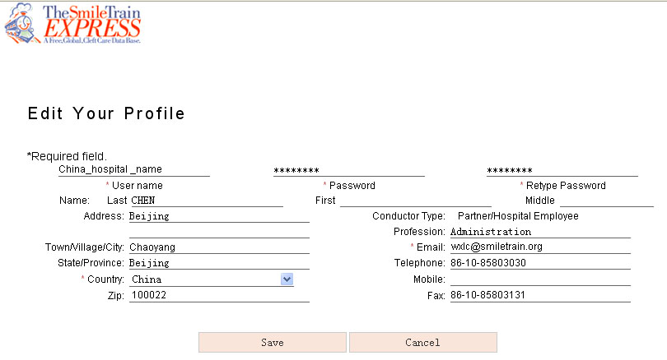

第二节 医生和医院需要注册

所有项目合作医院实施手术的医生都必须在“微笑快车”上注册。如果项目合作医院有新的医生需要注册，请与stxadmin@smiletrain.org联系。如果注册的医生在不同的医院都实施过手术，在这些医院都需要注册这个医生，并且在您的电子邮件中需指明（详情请见附录E – 常见问题答疑）。

如果需浏览贵院当前已注册的医生，请点击菜单栏的“Partner”按钮，医生信息可以从“Surgeons on Staff”中找到。

如果贵院没有已注册的医生，那么您也将无法制作电子病历。

制作离线电子病历的特别提醒：为了制作新的电子病历，每当有新的医生和医院注册，或是医院添加了一个医生的材料，您必须为您的离线电子病历制作软件下载最新的“Hospital, Partner, Surgeon List”（详情请参阅附录A中的第3步）。

第三章 向“微笑快车”添加新电子病历的步骤

第一节 所有的病人都需要签署《病人记录同意书》

每一个病人都需要签署《病人记录同意书》（见附录B）。请打印这份文件，并让手术患者的父母、监护人或患者自己（如果他/她已满18岁）在手术前签署。

你能通过在线或离线两种方式向“微笑快车”添加新的电子病历：

- 在线――如果您的网络快速和稳定，我们推荐您直接通过“微笑快车”添加新的电子病历。

- 离线――如果您不能直接通过“微笑快车”添加新的电子病历，也可以使用离线电子病历制作软件。

第二节 符合照片标准
每一份电子病历都需要术前和术后的数码相片，详情请阅附录C。

照片标准的两点重要提示：
- 照片必须清晰可见。所拍摄的数码相片不能距离太远，或模糊不清，或太小，或光线不足。
- 符合照片拍摄尺寸和分辨率的照片才允许上传，如果照片的尺寸太大，有可能不能正常加载。

最后，请确保将照片放在电子病历中正确的位置。如果照片没有放在正确的位置，您会收到一个错误提示信息，这条信息将提醒您哪些照片是必须的以及该如何摆放他们。

第三节 提示

Patient ID 命名方法

“微笑快车”没有对Patient ID命名方法做出强制性要求。请您先与省慈善会联系，他们会给您提供一个统一的编号，贵院在这个统一的编号后加上自己的命名规范就可以了。但务必确保它们不会出现雷同。

例如：
AH – 3 – 03-12345
医院病例号（由医院编制）
住院手术年份
医院编号： (由总会编制）
省份编码:如安徽（由总会编制）。

同一个患者的多次手术命名方法

如果患者再次来同一家医院实施了其他的项目手术，可以给这个患者添加一条新的电子病历记录。详情请参阅随后的“在线添加电子病历”章节。

如果您使用离线电子病历制作软件，您必须为每一例项目手术建立一条电子病历记录。为了更好的保存电子病历资料，多次接受项目手术的患者可以采用相似的Patient ID命名方式，但不能与前一次的Patient ID完全一样，不然上传电子病历会失败。

例如：Patient ID为POL_03_09_3的患者再次来到同一家医院进行手术，那么新的Patient ID可以命名为POL_03_09_3a。

第四章 在线添加电子病历

以下是如何输入患者信息：

- 在菜单栏点击“Patient Record”标签。
- 点击“Add New Patient”按钮。
- 填写好所有资料后点击“Save”按钮。
- 您不能提交资料填写不全的信息。

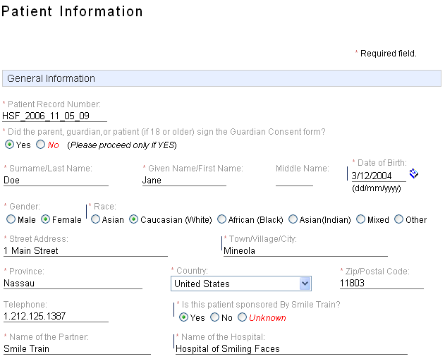

以下是如何输入电子病历信息：

- 单击“Add Intervention”按钮。
- 填写所有病人手术的信息，包括照片，然后点击“Save”按钮。
- 如果实施这次手术的医生不止一个，请按住“Ctrl”键再单击多个医生。
- 关于照片的标准请参阅附录B。
- 您不能提交资料填写不全的信息。

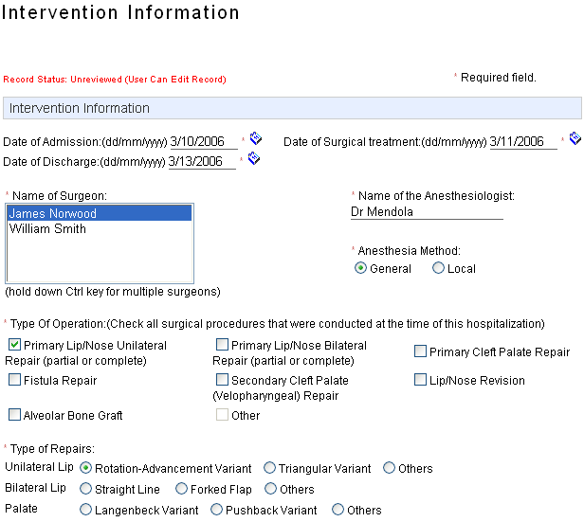

请注意：如果患者再次来到同一家医院实施了另外的项目手术，可以给在线给这个患者添加一条新的电子病历记录。重复以上步骤即可。

第五章 离线添加电子病历

如果您的网络太慢或不稳定，可以使用离线电子病历制作软件，使用前必须下载、安装并正确配置好软件（详情请参阅附录A）。用离线电子病历制作软件制作完成的电子病历可以很方便的保存和上传到“微笑快车”。

第一节 添加电子病历

以下是如何离线添加电子病历：

- 运行“离线电子病历制作软件”。
- 输入患者信息（包括General Information，Parent/Guardian Information和 Family history）。

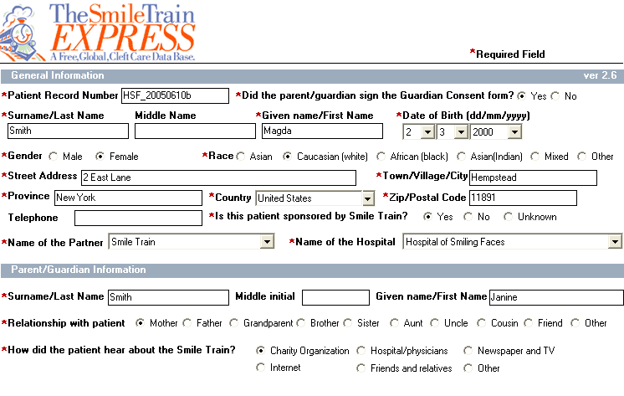

- 输入诊断和治疗信息（包括Diagnosis和 Intervention Information）。
- 当选择手术医生时，您能选择不止一个手术医生，按住“Ctrl”键再单击其他手术医生即可。

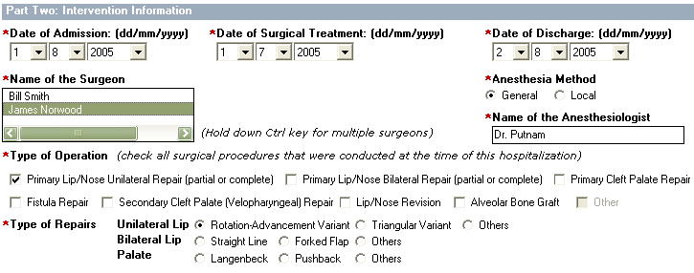

- 添加合适的相片。详情请阅附录B。
- 电子病历的信息和术前、术后照片填写完成后，准备上传到“微笑快车”时，请单击“Create Record”。
- 如果您想暂停当前填写的电子病历，然后另找时间填写，请单击“Save Record”。当您下一次运行离线电子病历制作软件时，单击菜单栏的“File”，再单击“Open Record”选择您上回保存的未完成的电子病历。
- 请注意，只有完整的电子病历才能成功上传到“微笑快车”；保存电子病历时文件名不能为中文并且保存的路径也不能有中文。

为了更加方便地使用离线电子病历制作软件，单击菜单栏的“Jump To”可以在不同的填写模块间快速切换。单击菜单栏的“Help”→“ About The SmileTrain”可以看到软件的版本信息。

第二节 上传电子病历到“微笑快车”

以下是如何上传电子病历：

- 用贵院的用户名和密码登录“微笑快车”(www.smiletrainexpress.org)。
- 从菜单栏选择“Upload Records”。
- 单击“Add”后允许您从电脑中选择3个电子病历。
- 单击“Upload”后开始上传。

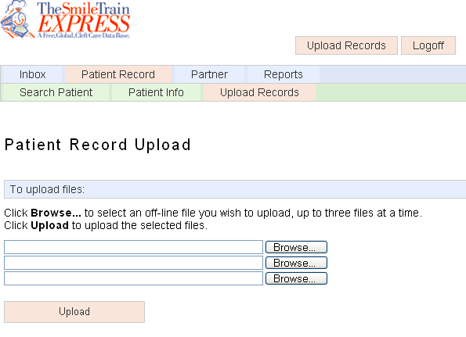

当您完成一次上传的尝试后，“微笑快车”将会显示此次上传的状态信息。

绝大多数的上传都是成功的。在下面的例子，您可以看到上传患者Smith、Magda（Patient ID为HSF_20050610b）的电子病历HSF_20050610b.stx后的完成信息。

相同Patient ID的电子病历上传到“微笑列车”会被拒绝。还是接着上一个例子，当您再用Patient ID是HSF_20050610b的HSF_20050610c.stx文件上传，会看见一个“Unable to upload”的信息。

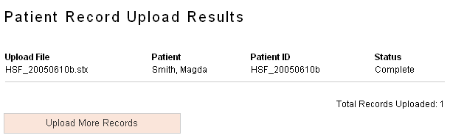

如果您收到一个Patient ID重名的信息，请从离线电子病历软件中打开这个stx文件后更改Patient ID，“Create and Upload Record”的步骤还是和上述方法一样。

上传时会出现的中断现象可能是由网络中断或是网速太慢引起。如果出现这种情况，请尝试着减小您的stx文件大小。软件制作出来的文件大小主要由照片决定，请确保照片文件体积不能过大。

如果上传失败是由于其它原因引起，“微笑快车”将会通知您。

如果上传失败的原因不明，请您与美国微笑列车基金会总部技术支持stxadmin@smiletrain.org或是美国微笑列车基金会北京代表处wxlc@smiletrain.org联系。您提供的信息将有助于我们解决您可能遇到的问题。

电子邮件中需包含：
- 贵院名称。
- 登录“微笑快车”的ID。
- 分步骤描述您遇到的困难的详细情况。
- 如果可能，请对出现的错误进行截图，放在附件中。

注：邮件内容请用英文表述。

第六章 查看您的电子病历

为了确认电子病历是否合格，项目合作医院需要查看上传到“微笑快车”的电子病历。电子病历的状态可以是“Accepted”（接受）、“Rejected”（拒绝）或“Unreviewed”（未审核），电子病历被美国总部管理员审核后将被锁定而不能再进行编辑。

第一节 “Accepted”的电子病历
如果电子病历符合所有技术要求，那么它的状态是“Accepted”。

第二节 “Rejected”的电子病历
“Rejected”的电子病历可能由以下原因引起：

- 缺少照片――没有上传照片。
- 不符合照片标准――照片没有达到相应要求，因为相片要足够清楚以便于将来查看，所以相片不能尺寸太小、模糊或拍摄的光线太暗。
- 手术种类错误――拍摄的相片与选择的手术种类不匹配。
- 重复――电子病历与之前的重复或与之前已接受电子病历存在相同的照片。
- 其他――“微笑快车”美国总部管理员指出的其他错误原因。

第三节 查看电子病历为什么被拒绝
在“Search Patient”页面定位到您要找的电子病历。最上面的电子病历记录将告诉您被拒绝的原因（有关如何搜索电子病历内容请查看“‘微笑快车’报告”一节）。

第四节 被拒绝的电子病历该如何处理
被拒绝的电子病历记录必须重新修改后于三个月内重新上传，审批合格后才能正常结算。

以下是如何处理被拒绝电子病历：

在线添加电子病历：
- 单击菜单栏的“Patient Record”。
- 搜索被拒绝的患者的电子病历，在“Record Status”选项栏选择“Rejected”。
- 查看患者信息。
- 单击“Add Intervention”后填写所需的信息。
- 单击“Save”保存。

离线添加电子病历：
- 运行“离线电子病历制作软件”。
- 打开被拒绝的stx文件。
- 更改Patient ID，避免和之前上传的重复。
- 修改其他的错误信息。
- 单击“Create Record”和“Upload”完成上传。

第七章 “微笑列车”报告

通过单击菜单栏的“Search Patient”和“Reports”您都可以找到贵院已上传到“微笑快车”的所有的电子病历信息。“Search Patient”界面可以单击“Patient Record”后找到，所有的“Reports”可以通过单击菜单栏的“Reports”后查阅。

第一节 搜索患者

以下是如何找到患者电子病历：

- 单击菜单栏的“Patient Record”。
- 搜索想要查找的患者电子病历。
- 您可以选择“Patient Name”、“Patient ID”、“Record Status”(对于查找被拒绝的电子病历非常有帮助)、“Date of Surgery”和“Date of Upload”。

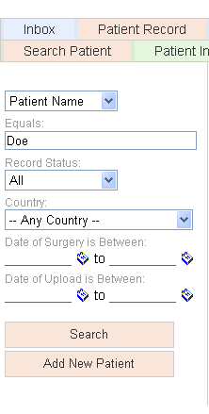

从搜索到的结果中，您能通过单击“Patient name”或是“Patient ID”去查看更多的患者信息。
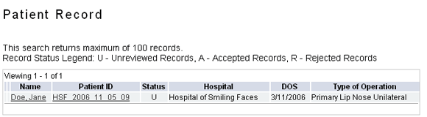

第二节 患者列表详细报告

患者列表详细报告允许您搜索指定时间范围内的患者电子病历，并可以以Excel文件的形式导出列表。

在患者列表详细报告中您不能看到患者电子病历的详细信息。

以下是如何查看患者列表详细报告：

- 在菜单栏选择“Reports”。
- 选择“Detailed Patient List”。
- 选择要查询的时间范围，这里指的时间是上传的时间，而不是手术的时间。
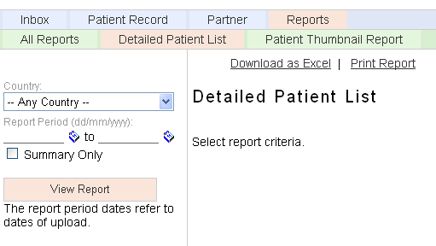

- 除了电子病历列表，您还能在当前界面的看见一个包含整体概况信息的“Summary”模块（搜索前如果在“Summary Only”单选框打上钩，您只能看见“Summary“模块）。
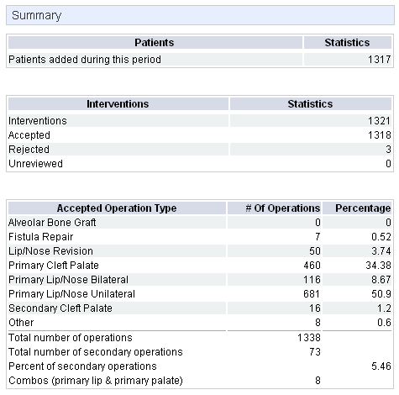

第三节 患者概况报告

患者概况报告允许您按照指定的搜索条件显示患者的电子病历。它包含里面的图片并允许您在有需要的情况下浏览患者的详细电子病历信息。

以下是如何查看患者概况报告：

- 单击“Reports”。
- 选择“Patient Thumbnail Report”。
- 您可以按“Upload Date”和“Date of Surgery”搜索电子病历。从“List Treatment Records By:”的下拉框中可以选择搜索结果的排列方式（注意：“微笑列车”是按上传电子病历的日期来结算）。
- 为了方便使用，可以使用事先已定义好的日期，例如：“Today”、“Yesterday”、“Previous Month”（如果今天处在11月份，那么报告显示的是10月份的结果）和“Previous Quarter”。
- 根据需求选择“Treatment Record Status”。在缺省状态下，只显示“Accepted”结果。如果您刚上传完电子病历，并且想要快速浏览一下，可以选择 “All”或“Unreviewed”和。
- 如果贵院有多人管理上传电子病历，单击“Show only records uploaded by me”后，您可以只显示由您自己上传的电子病历，
- 单击“View Report”。

患者概况报告可以显示电子病历所处状态、一些基本的患者信息（例如：医院、国家、手术类型、手术时间），术前术后照片也包含在内。

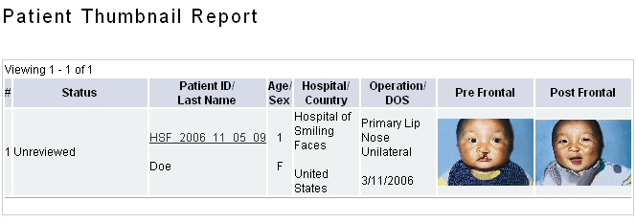

第四节 详细报告

详细报告允许在电子病历中显示手术的详细信息。它包含电子病历的详细信息。

以下是如何查看详细报告：

- 在菜单栏选择“Reports”。
- 选择“Surgery Complications Report”。
- 如果有需要，可以指定搜索的日期范围，搜索结果将以上传日期排序。
- 单击“View Report”。

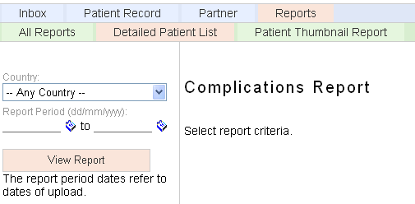

第八章 如何联系“微笑快车”的技术支持

如果对于“微笑快车”有任何技术问题，请您与美国微笑列车基金会总部技术支持stxadmin@smiletrain.org联系。您提供的信息将有助于我们解决您可能遇到的问题。

在您的电子邮件中需包含：
- 贵院名称。
- 登录“微笑快车”的ID。
- 分步骤描述您遇到的困难的详细情况。
- 如果可能，请对出现的错误进行截图，放在附件中。
附录A－下载和安装离线电子病历制作软件

请按以下指导步骤来完成下载和安装离线电子病历制作软件。在操作进行前，请保存好您的病人电子病历。
- 下载和安装指导
- 在首页的底部点击“Download Forms (PDF)”。
- 在“Smile Train Forms”页面，找到“Offline Application”。
- 下载最新版本到你的电脑。
- 安装最新版本。
- 执行步骤3：下载并导入Hospital, Partner, Surgeon List。

- 下载并导入Hospital, Partner, Surgeon List

当贵院的项目合作伙伴和医院信息发生改变，或者是贵院新增或激活了一位手术医生时，这个步骤必须要执行。

提示：为了减少文件体积，Hospital, Partner, Surgeon List是一个压缩包的形式，压缩文件在使用前必须解压缩，您可以使用WinRAR或是WinZip。请您联系贵院的系统管理员为您准备好这个工具，或者您也可以登录http://www.winzip.com/了解更多情况和下载WinZip免费版本。

- 在“Offline Application”栏目点击“Hospital, Partner, Surgeon List”。
- 保存这个zip格式的文件到您的磁盘。
- 您需要用Winzip或其他解压缩工具来解压缩下载的文件中的内容。
- 把zip格式文件中的stxlist.stu文件解压缩到一个文件夹里。
- 打开离线电子病历制作软件，点击菜单栏的“Update”。
- 选择“Import”后，选中刚才解压缩的stxlist.stu文件。
- 点击“Name of Partner”，然后从列表中选择你的项目合作伙伴名称。
- 点击“Name of Hospital”，然后从列表中贵院医院名称。
- 现在您的离线电子病历制作软件就可以正常使用了。

附录 B – 病人记录同意书

请在此附上《贫困声明》
———————————————————————————————————————
病人记录同意书
__________即将接受的手术是由美国微笑列车基金会资助的。美国微笑列车基金会是一个国际慈善机构，她和很多的医生、医院合作，致力于向世界各地贫困家庭的唇腭裂的患者提供帮助，消除广泛流行的唇腭裂。
美国微笑列车基金会保存着病人手术的医疗报告，包括很多信息，例如：姓名、住址、父母联系电话、医疗诊断以及其他相关的健康情况、手术过程以及效果。这些记录中还包括所有病人术前术后的照片。
美国微笑列车基金会保存这些记录是为了对手术的质量进行复审和医学方面的教学、评估，或基于一些公共关系方面的原因。如果需做其他的用途，将会通知您。
记录中的个人健康情况资料将会被保存在美国微笑列车基金会在世界范围内的唇腭裂网上数据库中。只有被授权的人士，如医生和其他医务工作人员，才可以享有浏览这些资料的权力。
美国微笑列车基金会不会将您的健康讯息泄露给非被授权人，如销售商。此外，美国微笑列车基金会通过实施安全标准保证只有被其授权的人员才可以进入网上数据库，使您的信息非常安全且保密。美国微笑列车基金会允许您查看数据库中保存的您的资料，并可以按照您的要求删去您的姓名或所有信息。
我同意上述意见。我同意将自己的/儿子的/女儿的/其他人的（请选择一个）一份完整的微笑列车医疗记录表交给美国微笑列车基金会。
我允许美国微笑列车基金会将此健康信息用作医疗质量检测、教学、评估以及公共关系目的。
患者/父母/监护人签名 | 日期
证人签名 | 日期
出院证明

医院盖章

附录 C – 电子病历照片标准

微笑快车的每份病历应该包括:

• 术前照片清楚地显示手术前病人的情况（例 1），对于腭裂病人，照片应显示口腔内部 。
• 术后照片清楚地显示手术后病人的情况 (例 2)，对于腭裂病人，照片应显示口腔内部。
• 至少一幅正面照片(包含腭裂病例!)。
• 照片必须和病人接受的手术类型相匹配。当为一个病人添加一条新的电子病历记录时，如果您没有把所需的照片放在正确的位置，您将会得到一条错误的提示信息。

手术类型 | Pre Frontal | Post Frontal | Pre Intra-Oral | Post Intra-Oral
Primary Lip/Nose Unilateral repair | 需要 | 需要
Primary Lip/Nose Bilateral Repair | 需要 | 需要
Primary Cleft Palate Repair | 需要 |  | 需要 | 需要
Fistula Repair | 需要 |  | 需要 | 需要
Secondary Cleft Palate | 需要 |  | 需要 | 需要
Lip/Nose Revision | 需要 | 需要
Alveolar Bone Graft | 需要 |  | 需要 | 需要

表1 手术类型与所需照片对应表

所有上传至微笑快车的照片应该为:
• 横幅 。
• 图片大部分 (75%) 应为患者的脸部 。
• 尺寸为640x480 像素(分辨率: 29 像素/厘米或72 像素/英寸) 。
• 不得在手术台上拍摄，因为管子和手术服经常会模糊病人的相貌 。
• 照片文件大小不要超过50K。

关于口腔内部照片:
• 预览每一幅照片，确保照片对焦准确且闪光灯闪亮 ，(口腔上腭没有模糊)。
• 有可能的话，请将口腔镜置入口腔内后拍摄镜面图像。口腔镜的作用在于保证口腔上腭被照亮 （例3-4）。

适合微笑快车的数码相机的选择:
• 130万像素或以上。
• 相机能设置照片尺寸为640 x 480 (中等) 。
• 内置闪光灯 。

照片尺寸– 640 x 480 像素:*
• 尺寸足够大以便评估手术质量。
• 同时文件又足够小以便减少上传时间。
• 可打印。

＊数码照片用像素或微细网点来代表分辨率。在一个平方厘米或一个平方英寸内像素越多，照片越清楚，分辨率也越高，而文件也越大。分辨率，即照片的清晰度，用每厘米或每英寸内的像素数来衡量。因此，一幅分辨率为300的照片比分辨率为72的照片要大得多（在硬盘上占用的空间也越大）。
下页例1-2中显示的照片尺寸正好 (640 x 480)，不是在手术台上拍摄，而病人的头部占据了画面大部分。

如有问题请联络微笑列车行政人员:
wxlc@smiletrain.org stxadmin@smiletrain.org
例 1: 术前照片
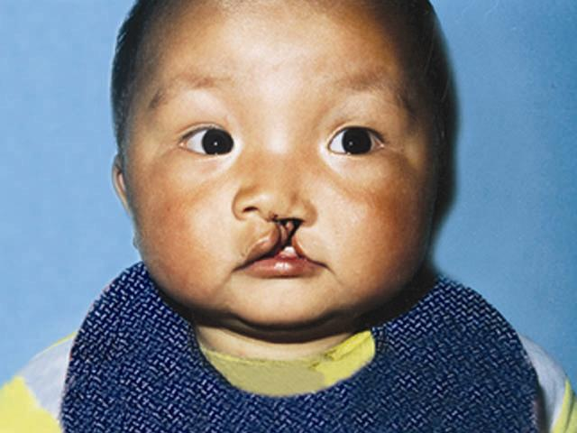

例 2: 术后照片
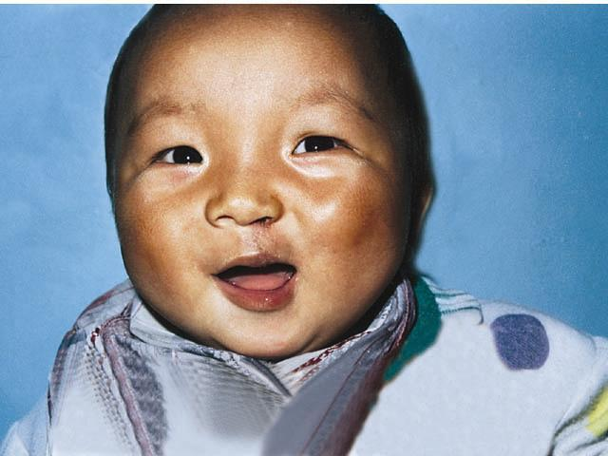

例 3: 如何将口腔镜置入口腔内的照片
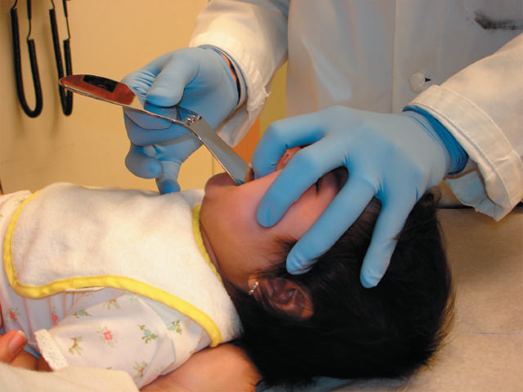

例 4: 通过口腔镜的显像拍摄的腭裂照片

